**Pedagogická diagnostika (prednáška 1)**

Dva významy pojmu diagnostika v pedagogike: 1-diagnostika- proces (diagnostikovanie)

2- Pg diagnostika- špeciálna pedagogická vedná disciplína

**Diagnostika ako proces**

Diagnostika- plánovitý proces zisťovania a hodnotenia, klasifikácie stavu, rozvoja žiaka vzhľadom na stanovené normy, kritéria:

-Práce učiteľa, metodických postupov učiteľa (autodiagnostika)

- vonkajších podmienok výchovy a vzdelávania- výchovno-vzdelávacie prostredie, rodinné podmienky žiaka

- zisťovania a hodnotenia vzťahov v skupine (triede)

Predmetom DP: učenie sa žiaka, výsledky učenia sa, správanie žiaka, vzťahy v skupine, učenie učiteľa, výchovno-vzdelávacie prostredie, rodinné prostredie

**Ciele- výsledky diagnostikovania-** diagnóza, a čo nasleduje po diagnóze- (intervencia, hodnotenie a klasifikácia, pedagogické opatrenia)

**Diagnóza-**  vyslovenie súdu o žiakovi (triede, učiteľovi, rodine, výchovno- vzdelávacom prostredí v škole), rozpoznávanie buď určitého stavu či vlastnosti, alebo príčin ich vzniku pri sledovanom objekte (napr.žiak).

**Pojmy- evalvácia, diagnostika v pedagogických vedách:**

**Evalvácia-** je proces, alebo výsledok objektívneho posudzovania hodnoty, kvality a efektívnosti cieľových programov, výsledkov, prostriedkov, podmienok, kontextov a iných stránok a aspektov rôznych systémov vzdelávania v školstve, osvete a ostatných organizačných štruktúrach výučby.

**Diagnostikovanie-** slúži na rozpoznávanie zvláštností konkrétneho jednoznačne identifikovateľného objektu (žiaka,skupiny). A teda zaujíma ju „špecifické, zvláštne, teda to, čo odlišuje diagnostikovaný objekt od iných. Pri evalvácii (vyhodnotení) sa uplatňujú prevažne kvantitatívne postupy, pri diagnostikovaní kvantitatívne, ale i kvalitatívne postupy.

**Pedagogická diagnostika** je špeciálna pedagogická vedná disciplína. Jej predmetom sú metodologické otázky, ako aj tvorba teórií a postupov zisťovania (identifikácie) a hodnotenia podmienok a výsledkov výučby učenia sa žiakov, resp. genézy a príčin nedosiahnutia cieľov.

**Úlohy-** zabezpečiť a) efektívnosť výchovných aktivít, b.) optimalizovať- výchovno-vzdelávacie prostredie školy, rodiny tak, aby boli dosiahnuté ciele výchovy a optimalizovaný rozvoj žiaka, študenta.

**Pedagogická diagnostika sa zameriava na: -**

**-***obsahovú zložku*: úroveň vedomostí, zručností, spôsobilosti, návykov žiaka/žiakov

*-Procesuálnu zložku:* spôsob relizácie výchovno-vzdelávacieho procesu

*-Úroveň psychických funkcií:* jednotlivé psychologické javy ako proces spoznávania, myslenie, pamäť- stratégie a štýly učenia žiaka

*-Sociálnu a emocionálnu dimenziu osobnosti:* prejavy správania v sociálnej interakcii

*- anamnestické údaje*- údaje o žiakovi, rodine o širšom prostredí, kde žije, jeho/jej minulosť

*- diagnostiku práce učiteľa-* metodické postupy, ktoré si volí a využíva hodnotenie, klasifikácia, práca v školských podmienkach

**3 Rôzne poňatia vednej disciplíny**

1. **Pedagogická diagnostika**- špeciálna vedná pedagogická disciplína

* Karlheinz Ingenkamp (1969), Peter Vajcík (1968)

- K. J. Klauer, M. Michalička, J. Velikanič, L. Mojžíšek

**2. Hodnotenie vo vzdelávaní**

* Hodnotenie (assessment) je súčasťou education evaluation

**4 Vzťah PD k pedagogickým vedným disciplínam, vedným disciplínam iných vied**

* 1. Pedagogické vedné disciplíny – všeobecná pedagogika, teória výchovy, všeobecná didaktika, didaktika predmetov, metodológia vied o výchove, špeciálna pedagogika
* 2. Psychodiagnostika, Pedagogicko-psychologická diagnostika

**Proces diagnostikovania (Metodologické pravidlá diagnostikovania) (prednáška 2)**

* **Proces diagnostikovania** : Plánovanie a organizovanie diagnostikovania
* Diagnostická hypotéza
* Zber a spracovanie diagnostických údajov
* Vyhodnotenie a interpretácia diagnostických údajov
* Stanovenie diagnózy
* Pedagogické opatrenia (intervencia, zásah)
* Vyslovenie prognózy

**Metodologické pravidlá diagnostikovania:**

* Etiologické hľadisko
* Komplexné hľadisko
* Spolupráca viacerých odborníkov
* Hľadisko longitudinálneho diagnostikovania
* Hľadanie individuálneho prístupu

**Typy pedagogickej diagnostiky, pedagogickej diagnózy (prednáška 3)**

**Typy pedagogickej diagnostiky:** diagnostika normatívna, kriteriálna, individualizovaná, diferenciálna

Dobre zrealizovaná diagnostika- predpoklad integrácie jedincov so špeciálnymi vzdelávacími potrebami

**Typy pedagogickej diagnózy:**

*Pedagogická diagnóza:* vyslovenie súdu o žiakovi (triede, učiteľovi, rodine, výchovno- vzdelávacom prostredí v škole), rozpoznávanie buď určitého stavu či vlastností, alebo príčin ich vzniku pri sledovanom objekte (napr.žiak).

*Diagnóza:*  je spojená s pedagogickým rozhodovaním učiteľa

Diagnóza vzniká na korekciu výchovno-vzdelávacích aktivít a podmienok

Diagnóza- ako pomoc žiakovi

*Druhy diagnóz:* 1.) **Členenie z hľadiska času:** - mikrodiagnóza

-Základná, denná diagnóza

- dlhodobá, zhrňujúca, zovšeobecňujúca diagnóza

2.) **Informačné a formálne hľadisko:** - diagnóza neoficálna, neformálna

- diagnóza oficiálna, formálna

3.) **Z hľadiska predmetu diagnostikovania všeobecne**

- diagnóza žiaka

- diagnóza skupiny

- autodiagnóza

4.) **Z hľadiska predmetu diagnostikovania žiaka**

**-** diagnóza zameraná na osobu

- diagnóza zameraná na úlohy

- diagnóza zameraná na špecifické oblasti

5.) **Z hľadiska komplexnosti**

- diagnóza celková – komplexná

- diagnóza špecifická- čiastková

*Druhy diagnóz:* **A.)** **Anamnéza:** údaje z minulosti žiaka, ktoré majú vplyv na súčasnú úroveň výkonu a správania.

**B.) Kazuistika- charakteristika žiaka-** integruje anamnézu, diagnózu súčasného stavu a priebeh podporných, rozvojových opatrení (intervencií) a ich výsledky

**Základné okruhy problémov v diagnostickej práci učiteľa (prednáška 4)**

* **Okruhy problémov:**
* 1. Vstup do školy – školská zrelosť, adaptácia žiakov, zber údajov
* 2. Prejavy špecifických porúch učenia sa a správania
* 3. Vypracovanie individuálnych vzdelávacích plánov
* 4. Školská výkonnosť, úspešnosť, resp. neúspešnosť (hodnotenie, klasifikácia...)
* 5. Poruchy správania – problémoví žiaci
* 6. Dynamika sociálnych vzťahov v triede
* **7**. Diagnostika vplyvu rodiny, spolupráca s rodinou pri pedagogických nápravných opatreniach
* 8. Profesionálna orientácia a s ňou spojená diagnostická práca
* 9. Autodiagnostika učiteľa

**Výkonnosť a úspešnosť žiaka**

* **1 Výkonnosť – prospech v škole z hľadiska:**
* - celkovej úrovne
* - rozloženia známok
* - stability v čase
* **2 Úspešnosť žiaka**
* - sociálna hodnotenie toho, ako žiakove aktivity, činnosti, zodpovedajú požiadavkám školy

Determinanty výkonnosti, úspešnosti žiaka:

* **1 Vnútorné**
* - žiakova motivácia, autoregulácia
* - predchádzajúce vedomosti, zručnosti a návyky
* - psychické procesy a vlastnosti
* - štýl učenia sa
* - žiakov momentálny stav
* **2 Vonkajšie**
* **-** učivo
* **-** učitelia
* **-** výchovno-vzdelávacie prostredie
* - rodinné prostredie

**Diagnostikovanie a jeho objekt/subjekt-žiak (prednáška 5)**

**Každá výchovná a diagnostická koncepcia vychádza z určitého konštruktu osobnosti žiaka,  
z potenciálnych možností jeho rozvoja,  
požadovaných vlastností,  
docility.  
Docilita je miera schopností a osobnostných dispozícií zapojiť sa aktívne do výchovno-vzdelávacieho procesu.**

Konštrukt osobnosti žiaka-determinanty:

* Poznatky z vývinovej psychológie, psychológie osobnosti, pedagogickej psychológie
* Teórie výchovy (edukácie)
* Výkon štatisticky priemerného žiaka/študenta
* Implicitné teórie osobnosti žiaka

Dve tendencie v chápaní osobnosti žiaka:

* 1. Rozlišovanie žiakov podľa toho, ako plnia požiadavky školy, t. j. ako sú úspešní, respektíve neúspešní
* 2. Ako správanie žiakov zodpovedá požadovanej sociálnej role žiaka, t. j. či sa objavujú závažnejšie problémy s jeho/jej správaním.

**Diagnostikovanie žiakov v jednotlivých etapách štúdia, vzdelávania (prednáška.č.6)**

**1 Vstupné diagnostikovanie žiakov**

* A) **Formálne, explicitné diagnostikovanie** –
* - vstup do školy, prijímacie pohovory – test školskej zrelosti, testy vedomostí, zručností a špeciálnych schopností – podieľajú sa pedagogickí a odborní zamestnanci
* B) **Neformálne, explicitné i implicitné diagnostikovanie** – realizuje učiteľ

**2 Priebežné diagnostikovanie**

* Neformálne (**formatívne**) diagnostikovanie
* Na základe **mikrodiagnózy:**
* - pozitívna a negatívna spätná väzba
* - učiteľ sa rozhoduje
* - reguluje a riadi výchovno-vzdelávací proces
* Na základe **dennej diagnózy**
* - učiteľ sa rozhoduje
* - reguluje a riadi VVP
* - kontroluje postupnosť dosahovania VVC
* Prevažuje **implicitné** diagnostikovanie

**3 Záverečné(sumatívne) diagnostikovanie žiakov**

* **Formálne, explicitné** diagnostikovanie
* Na základe zhrňujúcej, zovšeobecňujúcej diagnózy:
* - sumatívne hodnotenie po prebraní tematického celku – **známka**
* - sumatívne hodnotenie, známka z predmetu a klasifikácia, prospech na konci polroka, na konci roka, maturitná skúška
* - pedagogické opatrenie týkajúce sa správania žiaka, študenta
* - „**Vodidlová skupina“**  pri hodnotení žiakov

**Funkcie diagnostickej činnosti**

* Kontrolná
* Riadiaca
* Autoregulačná a regulačná
* Facilitačná
* Motivačná
* Plánovacia

**Základné stratégie diagnostikovania**

* 1. Edumetrická stratégia diagnostikovania – hodnotenie
* 2. Kazuistická stratégia diagnostikovania – hodnotenie

**Diagnostika kognitívnych štruktúr žiaka, študenta (prednáška č.7) Diagnostické metódy I**

**Diagnostická metóda a nástroj**

* **Diagnostická metóda** - súbor zvláštnych pravidiel, ktorými je nutné sa riadiť v procese poznávania, aby boli získané potrebné poznatky.  
    
  **Diagnostický nástroj** - konkrétny inštrument používaný v rámci konkrétnej metódy.

**Diagnostika kognitívnej štruktúry (KŠ) a úrovne KŠ žiaka, študenta**

* Zameraná na štruktúru a úroveň procesov poznávania, organizovania a využívania informácií o svete
* Kognitívna štruktúra:
* - schopnosť
* - vedomosť
* - zručnosť (spôsobilosť, spôsobnosť)
* Kognitívna úroveň – nižšie a vyššie kognitívne procesy

**1 Otázka ako metóda, diagnostický nástroj**

* 1. Metóda kladenia otázok
* 2. Nástroj diagnostickej metódy – ústna a písomná skúška, test
* Otázkami je možné zistiť úroveň nižších a vyšších kognitívnych procesov

**Otázky – Bloomova taxonómia cieľov**

* Učivo – kontinenty
* 1. Koľko kontinentov poznáš? Vymenuj ich.
* 2. Vieš zoradiť kontinenty podľa veľkosti?
* 3. Vieš určiť, ktoré kontinenty patria do východnej, západnej, severnej a južnej hemisféry?
* 4. Vyber si dva kontinenty. Čo vieš povedať o klíme, obyvateľstve a prírodných zdrojoch týchto kontinentov?
* 5. Čo majú tieto kontinenty spoločné z hľadiska klímy, obyvateľstva a prírodných zdrojov týchto kontinentov?
* 6. Ktorý kontinent by si rád(a) navštívil (a)? Zoraď kontinenty podľa svojich preferencií. Uveď aspoň tri dôvody, prečo si daný kontinent umiestnil(a) na prvé miesto a prečo iný na miesto posledné.

**Otázky – Nemierkova taxonómia**

* Učivo – aritmetický priemer
* 1. Čo je aritmetický priemer? Definuj.
* 2. Vysvetli, ako by si vypočítal(a) aritmetický priemer z čísel.........
* 3. Vypočítaj aritmetický priemer .
* 4. Pokús sa nájsť možné využitie aritmetického priemeru v bežnom živote.

**Ako klásť otázky**

* Zvážte, či chcete položiť otázku na nižšie a vyššie kognitívne procesy
* Poznajte a určte odpovede na otázky
* Otázku jasne formulujte
* Neklaďte viac otázok naraz
* Otázky adresujte rôznym žiakom, nielen malému počtu žiakov
* Dávajte primeraný čas na odpoveď
* Dávajte doplňujúce otázky

**Diagnostika psychomotorických štruktúr osobnosti žiaka (prednáška č.8)**

**Psychomotorická činnosť**

* Zručnosť je učením získaná dispozícia ku správnemu, presnému, rýchlemu a úspornému vykonávaniu určitých činností (Skalková 1999).
* Psychomotorická zručnosť je učením získaný predpoklad k adekvátnym pohybom pre dosiahnutie určitého cieľa, pre plnenie určitých úloh (Čáp, Mareš 2001)

**Kritériá hodnotenia-taxonómia cieľov v psychomotorickej oblasti-Simpson**

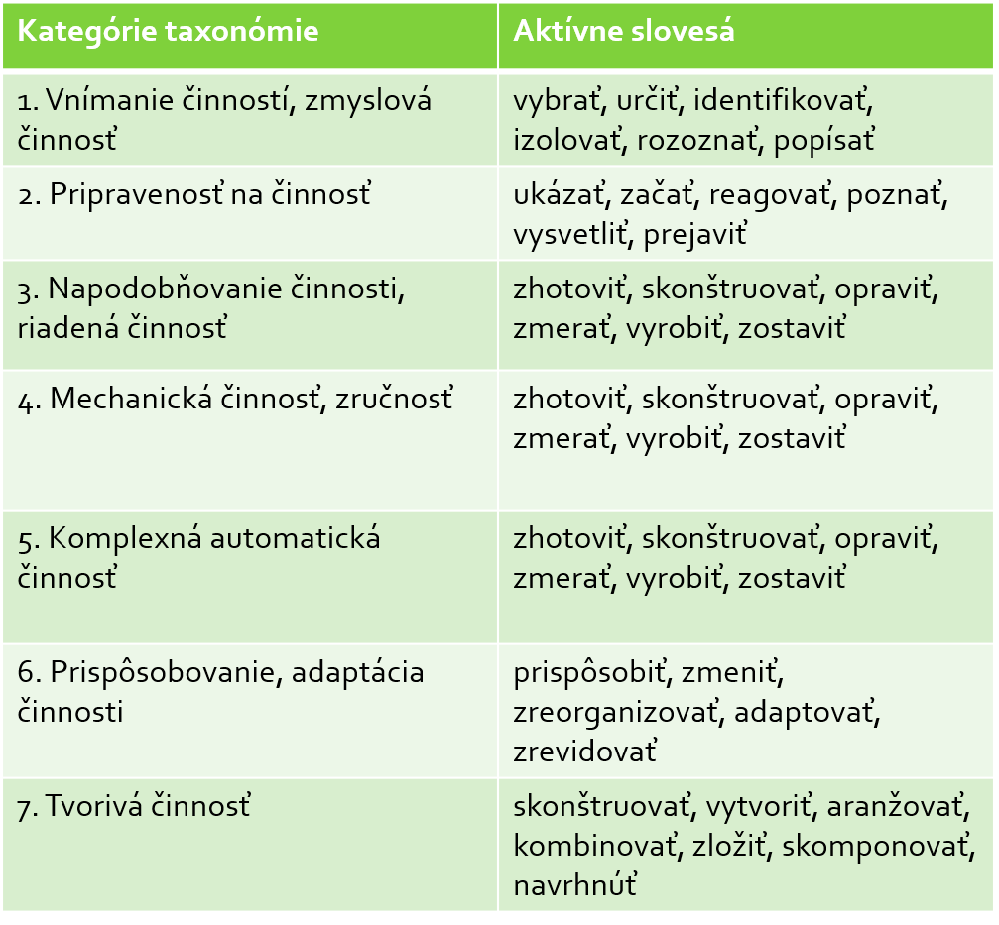

**Diagnostické metódy-praktické úlohy**

* Praktické úlohy:
* kritéria hodnotenia: odbornosť, kvalita, čas
* štruktúrované pozorovanie, hodnotiace škály

Testy zručností + štruktúrované pozorovanie

**https://www.testovanieziakov.sk/stranka/instruktazne-videa**